一站式智能教学平台

**一、系统结构如图：**

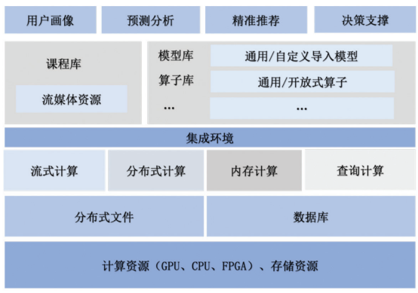

**二、功能模块如下：**

1. 定制化学习路线。作为自适应式教学平台，为各位学生制定个性化学习路径是最基本的需求。该模块主要由四个模型构成，即领域模型、学生模型、教学模型和用户界面模型。

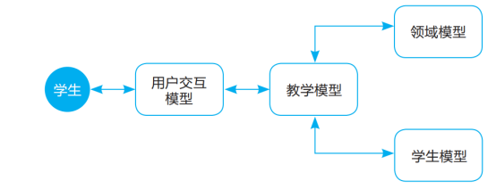

1. 项目制实践操练。基于项目的学习模式，可以让学生投入到有意义的解决问题活动中，使学生对相关的问题进行调查研究，用实践作品完成研究。会让学生对学习更加投入，项目学习赋予学生一个能动的角色一问题的解决者、决策者、调查者和记录者，可以有效提高教学质量。
2. 集成式环境部署。平台需要集成学生较为常用的开发实验环境。例如初学者需要编写程序，或者是做建模、大数据分析等，让每位学生在本地搭建开发环境，准备模型、数据材料，会在一定程度上增加学生入门的复杂度，降低学习效率。而通过平台机制和配套环境进行简化，初学者则不会“望而生畏”，而是在不断进步的成就感中学习这一学科。
3. 动态化业务配置。除了常用模型和数据的提供之外，平台也需要进一步支撑动态化和个性化的业务配置，以加深学习者的学习深度。例如在学习模型过程中，学生采用平台提供的标准模型和数据完成训练并学习运行过程，进入下一阶段后学生需要通过自定义一些参数或数据文件来加深对模型的认知理解。

**三、一个案例：**

浙江大学于2020年7月正式上线了以人工智能学习为主的智能科教平台。平台深度聚焦人工智能技术创新，人工智能人才培养与生态建设，汇聚国内外前沿技术和产业资源，联动校、企、政力量，搭建开源、开放、互通的新一代人工智能体系。平台功能如图所示。

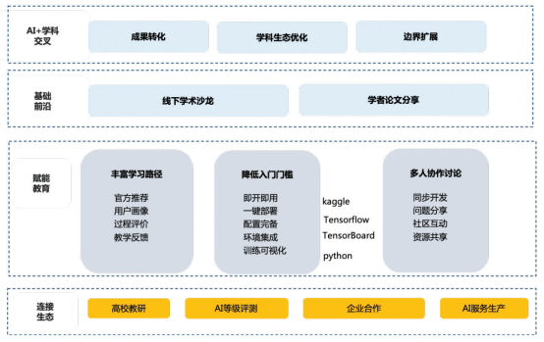

平台将为师生提供由简到难进行学习的全过程项目训练，并给出成绩反馈。学生在平台上实现了以逻辑推理为核心的“斑马问题与八皇后问题”，以搜索求解为核心的“黑白棋”、以线性回归为核心的“图像恢复重建”、以统计建模为核心的“特征人脸识别”等复杂算法。

2020年上半年疫情期间，238名计算机学院三年级本科生通过平台线上完成了《人工智能》课程的学习，同比2019学年该课程的通过率由95%上涨至98%，课程综合成绩80分以上占比由82%上涨至93%，成绩分布情况如图所示：

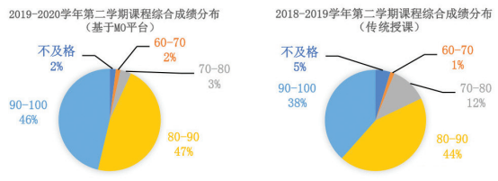

**四、参考文献** https://www.edu.cn/info/xy/xytp/202106/t20210601_2116474.shtml